Nama : Leonard Sutjiadi

NIM : 2602077774

* Home page

Halaman ini merupakan halaman utama pada web VhoTel. Halaman ini hanya berisi slideshow foto-foto dari VhoTel untuk pengunjung supaya bisa melihat sekilas gambaran hotel.

* About Us

Halaman ini berisi deskripsi mengenai VhoTel, tahun berdiri, lokasi dan deskripsi lainnya.

* Facility

Halaman ini berisi daftar fasilitas VhoTel beserta gambar dan deskripsinya supaya pengunjung dapat mengetahui fasilitas yang disediakan.

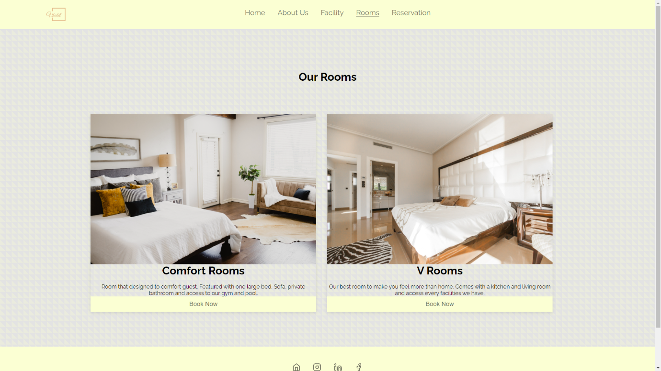

* Rooms

Halaman ini berisi daftar jenis-jenis ruangan yang ada dan juga pengunjung dapat langsung memesan dengan menekan gambar ruangan dan akan langsung diarahkan ke halaman registrasi.

* Registration

Halaman ini berisi form untuk pemesanan ruangan. Jika ada data yang kurang akan ada pemberitahuan dan akan dapat melanjutkan pemesanan jika semua data telah lengkap.

**References**

* Web Elements:

<https://app.logo.com/>

<https://feathericons.com/>

<https://fonts.google.com/specimen/Raleway?query=Raleway>

[https://unsplash.com/](https://unsplash.com/photos/y8dgMhxaoKk)

<https://www.magicpattern.design/tools/css-backgrounds>

* Web References:

<https://padmaresortubud.com/>

<https://adiwanahotels.com/>

<https://adiwanahotels.com/monkey-forest-resort-ubud-bali/>

* Web Features:

<https://www.w3schools.com/howto/howto_js_scroll_to_top.asp>

<https://www.geeksforgeeks.org/how-to-convert-the-hamburger-icon-of-navigation-menu-to-x-on-click/>

<https://www.w3schools.com/howto/tryit.asp?filename=tryhow_js_slideshow>

<https://www.w3schools.com/howto/tryit.asp?filename=tryhow_js_slideshow_auto>

<https://www.w3schools.com/howto/howto_css_product_card.asp>

<https://codedamn.com/news/frontend/how-to-put-image-and-text-side-by-side-in-html>

<https://www.w3schools.com/howto/tryit.asp?filename=tryhow_js_redirect_webpage>